UV1010 三维控制键盘
用户使用说明书
（V1.1）

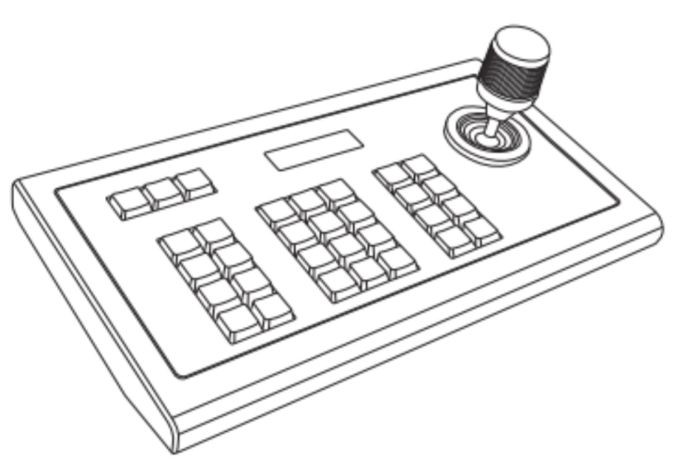

目录
前言 1
1.产品概述 2
1.1产品特点 2
1.2技术参数 2
1.3注意事项 2
1.4物料清单 3
2.控制键盘正面按键功能说明 3
2.2液晶屏显示 5
2.3摇杆控制 5
2.4控制键盘背面接口端子说明 6
2.5功能编号描述： 6
3.控制键盘设置参数与查询 7
3.1控制键盘控制键盘参数 7
3.2控制键盘系统参数设置 8
3.2.1设置密码 8
3.2.2恢复出厂设置 9
3.3控制键盘参数设置框架图 9
3.4控制键盘参数查询 10
4．典型接线图示 10
4.1典型接线图示 10
4.2连接说明 11
4.2.1控制键盘与摄像机的连接 11
4.2.2摄像机之间的连接 12
5.附录 13
5.1 RS485总线常识： 13
5.2传输距离： 14
5.3连接方式与终端电阻： 14
5.4实际使用中的问题： 14
6.常见问题解答 15
7、修改记录 17
8、版权声明 17

声明：
本手册中的所描述的内容可能与您现使用的版本有区别，如果您在使用本手册时遇到疑问，请与本公司的技术支持联系以获取帮助。
本手册内容将不定期更新，公司有保留不另行通知的权利。

前言
控制键盘是集成视频会议系统中必不可少的设备，对所有前端摄像机、云台及电动镜头的全方位控制。控制键盘上一般有很多数字键及功能键，其中数字键用于选择摄像机或解码器地址，功能键则用于对选定的前端设备进行各种控制操作。在控制键盘上设有LCD液晶显示屏，用于显示控制指令或系统内各监控典的工作状态。一个系统中采用一个控制键盘，用于对整个视频会议系统进行远端控制操作。

1.产品概述

1.1产品特点
- 采用RS485、RS422、RS232多种接口控制信号，最多可接255个摄像机。
- 支持PELCO-D、PELCO-P、VISCA控制协议。
- 金属壳体，电脑键盘按键设计。
- 采用三维控制杆，对摄像机变速调控。
- 可控制摄像机转动、变焦、光圈、聚焦及摄像机其它参数设置。
- 液晶中英文显示，实时显示解码器和矩阵的工作状态。
- 具有按键声音提示功能。
- 独特的控制码学习功能，可以让客户自行修改控制码指令。
- RS485总线上的任何设备，可以单独设置不一样的协议、波特率。
- RS422通讯接口具有短路过流保护自动恢复功能。
- 最长通信距离达1200M（0.5MM 双绞线）。

1.2技术参数
参数/型号 | KBD1010
通讯方式 | RS485半双工、RS422全双工、RS232串口
通讯波特率 | 2400bps、4800bps、9600bps、19200bps
接口方式 | 5PIN压线端子、RS232接口
操控摇杆 | 三维（控制：上、下、左、右、旋转）
显示方式 | LCD蓝屏液晶显示屏
输入电压 | DC12V±10%
功率消耗 | 6W MAX
环境温度 | -10℃～50℃
环境湿度 | ≦90%RH(无结霜)
外观尺寸 | 320mm（L）X179.3mm（W）X106.4mm(H)

1.3注意事项
- 液晶显示屏为易损体，切勿挤压，或长久时间内在强光下照晒。
- 摇杆为易损体，返修时，切记使用原包装或妥善包装好后在托运。
- 让控制键盘在技术指标允许的温度及湿度范围内工作。
- 请严格按照本手册的接线方式连接。

1.4物料清单
名称 | 数量 | 单位 | 备注
5PIN压线插头 | 1 | 个
DC-12V电源 | 1 | 个 | INPUT:100-240VAC~50/60HZ
合格证 | 1 | 份
保修卡 | 1 | 份

控制键盘正面按键功能说明
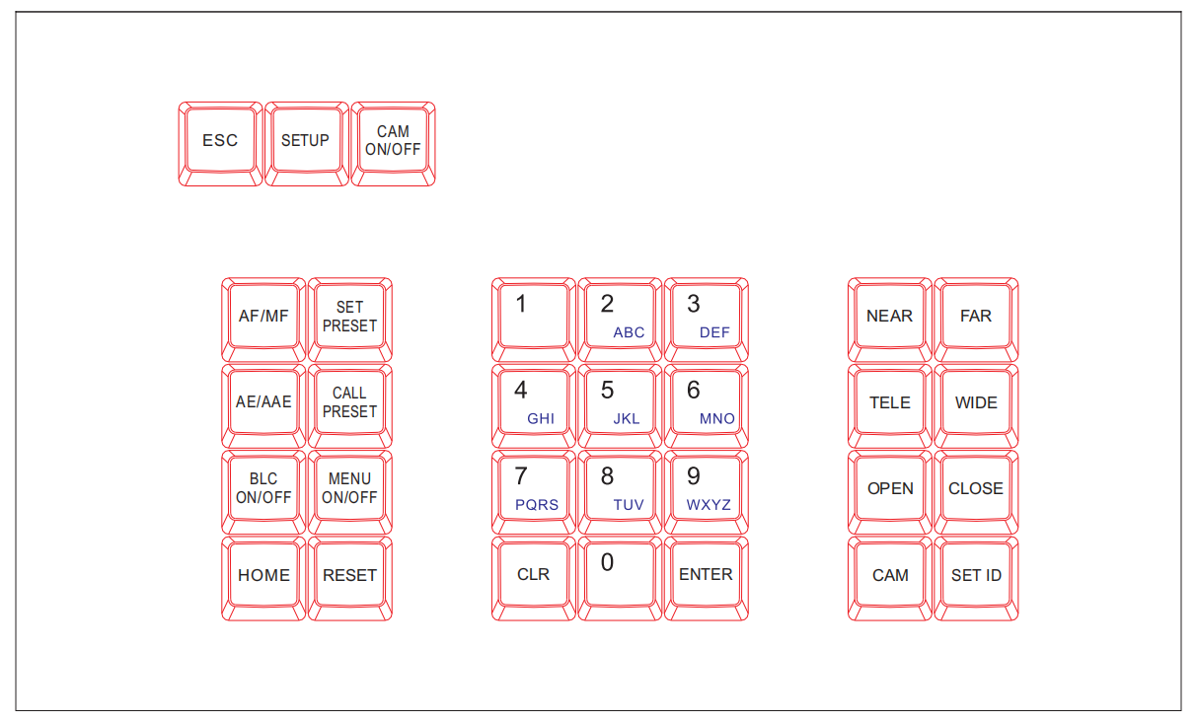
2.1 控制键盘功能按键
【ESC】退出键：退出当前，返回上级菜单
【SETUP】参数设置键：长按3S,进入控制键盘参数设置状态
【CAM ON/OFF】相机电源开/关键：开启/关闭相机电源。
【AF/MF】自动聚焦/手动聚焦：手动聚焦时需要与
【FOCUS+或【FOCUS-】键配合使用。
【SET PRESET】设置预置位键：设置摄像机的预置位，该功能键要与数字键，【ENTER】键配合使用。
【CALL PRESET】调用预置位键：调用已设置好的摄像机预置位，该功能键要与数字键，【ENTER】键配合使用。
【AE/AAE】自动曝光/光圈优先，需要配合【OPEN】、【CLOSE】键使用。
【BLC ON/OFF】背光补偿开/关键；启动背光补偿开关。
【MENU ON/OFF】菜单开/关键：开启/关闭菜单。
【HOME】：HOME键：HOME位。
【RESET】云台复位键：云台复位。
【CLR】清除键：清除当前输入内容
【0】~【9】数字键：0、1、2、3、4、5、6、7、8、9。
【ENTER】确认键：确认当前输入内容。
【NEAR】聚焦拉近键：手动远焦，使远处的物体更清晰
【FAR】聚焦拉远键：手动近焦，使近处的物体更清晰
【TELE】窄角键：镜头拉近键：镜头放大倍数增大，缩小镜头视野键：放大监视目标。
【WIDE】广角键：镜头拉远键：镜头放大倍数减少，扩大镜头视野键：扩大监视范围。
【OPEN】光圈加键：手动光圈增大，光圈最大时屏幕显示为全白；在打开摄像机菜单模式下为进入下一级菜单。
【CLOSE】光圈减键：手动光圈减少，光圈最小时屏幕显示为全黑；在打开摄像机菜单模式下为返回上一级菜单。
【CAM】地址选择键：选择控制设备（解码器或摄像机）地址，需要与数字键和【ENTER】键使用。
【SET ID】设定ID键：长按3s,设定级联摄像机协议地址。

2.2液晶屏显示
按键上的所有操作均会在液晶屏上对应显示。液晶屏会在控制键盘没有接收到任何输入的情况下，30秒后自动进入省电模式（亮度降低到最小），屏幕显示也会退回到初始化状态。

2.3摇杆控制
（顺时针/逆时针旋转只对3维有效）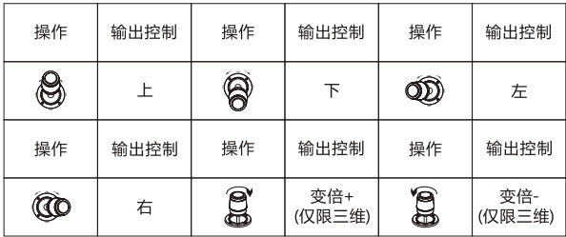

2.4控制键盘背面接口端子说明
背面板：有一个5PIN压线端子接口、一个RS232接口、1个DC-12V电源插头，3个状态指示灯。如图：
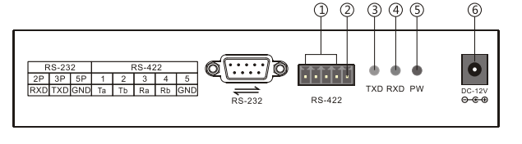

2.5功能编号描述：
序号 | 标示 | 物理接口 | 描述
① | RS-422 | 控制输出（Ta、Tb、Ra、Rb） | - 连接摄像机或解码器的RS485总线；（Ta）接RS485+,（Tb）接RS485- 2.连接摄像头的RS422总线；（Ta）接RXD IN-，（Tb）接RXD IN+,（Ra）接TXD IN-,（Rb）接TXD IN+
② | Ground | 控制线接地端（G） | 控制信号线接地端
③ | PW | 电源指示灯 | 控制键盘在工作状态为长亮，红色
④ | TXD | 发送数据指示灯 | 发送数据时显示，状态为闪烁，绿色
⑤ | RXD | 接收数据指示灯 | 接收数据时显示，状态为闪烁，绿色
⑥ | DC-12V | 电源输入 | 直流12V电源输入

3.控制键盘设置参数与查询

3.1控制键盘控制键盘参数
例：要把地址码是28的协议改成PelcoP，波特率改成9600，控制键盘的设置操作如下：
在正常操作模式下，长按【SETUP】键3秒钟，液晶屏上显示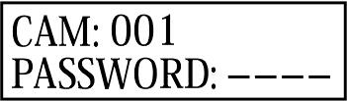，输入密码（出厂设置为8888），按【ENTER】键，液晶屏显示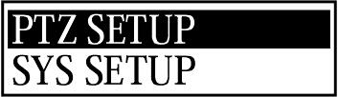，按【ENTER】键。液晶屏上显示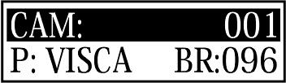，按【2】【8】，液晶屏上显示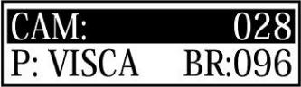， 再按【ENTER】，液晶屏上显示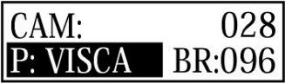 摇杆往下拨动一下，选择协议，液晶屏上显示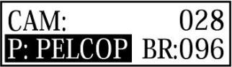，摇杆往右拨动一下，选择波特率，按【ENTER】蜂鸣器会长鸣一声，设置完毕，按3次【ESC】键，退出设置，返回正常操作模式。
秘笈：要把所有前端设备的协议和波特率都设置成一样时，在设置里面进入到如下液晶屏显示。
再按照相应的操作，选择相应的协议和波特率即可，如此设置完毕，地址码从0-255的控制协议和波特率都是一样的。

3.2控制键盘系统参数设置
控制键盘系统参数设置包括：设置密码、恢复出厂设置、提示音开关。键盘ID号设置、键盘锁开关。下面以：恢复出厂设置、键盘开关设置为例来描述一下设过程。

3.2.1设置密码
在正常模式下，长按【SETUP】键3秒，液晶屏显示，键入密码，按【ENTER】键，液晶屏上显示，摇杆往下拨动一下，液晶屏上显示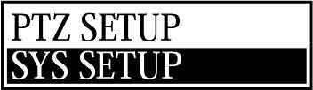，按【ENTER】键，液晶屏上显示，按【ENTER】，液晶屏上显示，键入原密码，按【ENTER】键，再次键入四位数新密码，按【ENTER】键，液晶屏上显示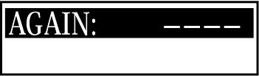，再次键入新密码，按【ENTER】键，蜂鸣器长鸣1秒，设置成功，按两次【ESC】键，退出设置，返回正常操作模式

3.2.2恢复出厂设置
在正常操作模式下，长按【SETUP】键3秒钟，液晶屏上显示键入密码，按【ENTER】键，液晶屏上显示，摇杆往下拨动一下，液晶屏上显示，按【ENTER】键，液晶屏上显示，摇杆往下拨动一下，液晶屏上显示，按【ENTER】，液晶屏上显示，再次按【ENTER】表示确认，蜂鸣器长鸣1秒，恢复出厂设置成功，按两次【ESC】键，退出设置，返回正常操作模式。

3.3控制键盘参数设置框架图
>PTZ Setup（摄像机设置） | 摄像机地址： XXX（当前要设置的地址） | PROTPCOL | PELCOD、PELCOP、RULE、ctc
>PTZ Setup（摄像机设置） | 摄像机地址： XXX（当前要设置的地址） | Baud、Rate（波特率） | 2400、4800、9600、19200
>PTZ Setup（摄像机设置） | 摄像机地址：0-255（全部设置成一样） | 同上
>SYSTEM Setup（系统设置） | >SET PASSWORD（设置密码） | OLD PW：旧密码 | 四位数字
>SYSTEM Setup（系统设置） | >SET PASSWORD（设置密码） | NEW PW（新密码） | 四位数字
>SYSTEM Setup（系统设置） | >SET PASSWORD（设置密码） | AGAIN PW：（确认密码） | 四位数字
>SYSTEM Setup（系统设置） | >LOAD DEFAULT（恢复出厂设置） | 确认？ | 【ENTER】键，确认，【ESC】键退出
>SYSTEM Setup （系统设置） | >SOUND SETUP（按键声开关设置） | 声音开 | 摇杆左右选择【ENTER】键确认
>SYSTEM Setup （系统设置） | >SOUND SETUP（按键声开关设置） | 声音关 | 摇杆左右选择【ENTER】键确认
>SYSTEM Setup （系统设置） | >HOST ID SET（键盘ID设置） | 键盘地址 | Number【0】-【15】
>SYSTEM Setup （系统设置） | >LEARN SETUP（键盘锁定功能设置） | 键盘锁开 | 摇杆左右选择【ENTER】进入设置密码状态
>SYSTEM Setup （系统设置） | >LEARN SETUP（键盘锁定功能设置） | 键盘锁关 | 摇杆左右选择【ENTER】进入设置密码状态

3.4控制键盘参数查询
协议：X 波特率：X | 当前控制地址的协议和波特率
摄像机查询 | 摄像机协议：001 | 协议 | 对应地址的协议
摄像机查询 | 摄像机协议：001 | 波特率 | 对应地址的波特率
系统查询 | 型号：XXXXXXXX | 最大十位的产品型号
系统查询 | 序列号：XXXXXXXX | 八位机身号码
系统查询 | 设备号：XX | 两位的键盘ID号
系统查询 | 键盘锁（开/关） | 显示当前键盘锁的设置状态
系统查询 | 声音（开/关） | 显示当前按键提示音的设置状态

4．典型接线图示

4.1典型接线图示
控普通球机接法
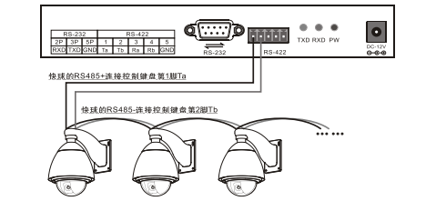
控视频会议摄像机接法
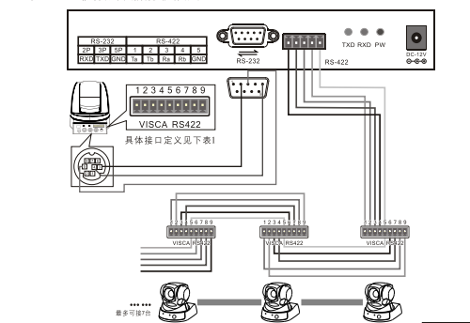

1.控制输出：摄像机的RS485+连接键盘的Ta，摄像机的RS485-连接控制键盘的Tb;
2.副控设备：可以是DVR的RS485输出，控制键盘的RS485输出等。

4.2连接说明

4.2.1控制键盘与摄像机的连接
采用RS422总线的连接方式，控制键盘的第3脚（Ra）接摄像机的第3脚TXD IN-，键盘的第4脚（Rb）接摄像机的第4脚TXD IN+,键盘的第1脚（Ta）接摄像机的第一脚RXD IN-,键盘的第2脚（Tb）接摄像机的第2脚RXD IN +;
控制键盘 摄像机
Ra<········>TXD IN-
Rb<········>TXD IN+
Ta<········>RXD IN-
Tb<········>RXD IN+
采用RS232的连接方式，控制键盘（10pin接线端子）的第1脚RXD接摄像机输入接口RS232（MINI DIN 8pin）接口的第3脚TXD,键盘的第2脚TXD接摄像机的第5脚RXD，键盘的第3脚GND接摄像机的第4脚GND，（也可以使用控制键盘的标准RS232接口（DB9）连接摄像机）。
控制键盘 摄像机
RXD<········>TXD
TXD<········>RXD
GND<········>RXD
以上连接方式任意选一种都可以对摄像机进行控制。

4.2.2摄像机之间的连接
采用RS422总线级连的连接方式，摄像机1的输出接摄像机2的输入，摄像机2的输出接摄像机3的输入。依次类推。如下图所示：
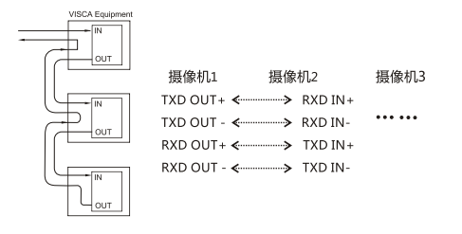
采用RS232级连的连接方式与422的大体一样，摄像机1的输出接摄像机2的输入，摄像机2的输出接摄像机3的输入，依次类推。
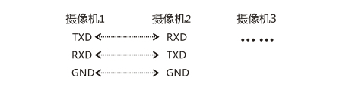

5.附录

5.1 RS485总线常识：
RS485总线，RS是英文“推荐标准”的缩写，485为标识号。RS485串行总线广泛应用在通信距离为几十米到上千米的场合上。RS485采用平衡发送和拆分接收，因此具有抑制共模干扰的能力。加上总线收发器具有高灵敏度，能检测低至200mV的电压，故传输信号能在千米之外得到恢复。RS485采用半双工工作方式，任何时候只能有一点处于发送态度，因此发送电路须由使能信号加以控制。RS485用于多点互连时非常方便，可以省略许多信号线。应用RS485可以联网构成分布式系统，其允许最多并联128台驱动器和128台接收器，具体要看驱动器和接收器所用的芯片，而且总线的驱动能力会受能力最弱的限制。但是，实际应用中我们可以通过RS485分配器来扩展。

5.2传输距离：
当使用0.56mm（24AWG）双绞线作为通讯电缆时，根据波特率的不同，最大传输距离理论值：在波特率是2400 bps时可以传输1800米，在波特率是19200 bps时可以传输600米。当使用较细的通讯电缆，或者在电磁干扰较强的环境使用本产品；或者总线上连接有较多的设备时，最大传输距离相应缩短，反之，最大距离加长。
5.3连接方式与终端电阻：
RS485工业总线标准要求各设备之间采用菊花链式连接方式，两头必须接有120Ω终端电阻，两平衡距离不得超过7米。
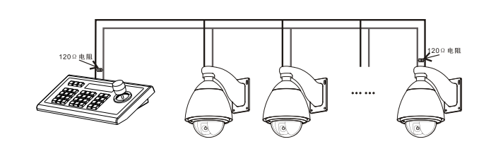

5.4实际使用中的问题：
实际施工使用中，用户常采用星形链接方式，此时终端电阻必须链接在线路距离最远的两个设备上，但是由于该连接方式不符合RS485工业标准的使用要求，因此在各设备线路距离较时，容易产生信号反射，抗 干扰能力下降等问题，导致控制信号的可靠性下降，反映现象为摄像机不受控制或控制时断时续互自行运转无法停止。对于这种情况建议采用RS485分配器。它可以有效地将星形链接转换为符合RS485工业标准所规定的连接方式，从而避免产生问题，提高通信的可靠性。
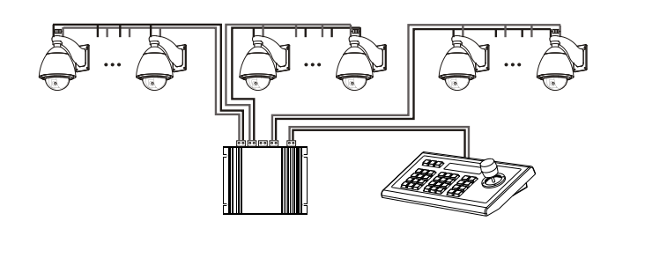

6.常见问题解答
现象 | 现象分析 | 解决问题
键盘不能控制摄像机 | 1.检查硬件：RS485连接线 | 步骤一：RS485的A、B是否接反，步骤二：断电后，检测RS485线是否短路或者短路。
键盘不能控制摄像机 | 2.检查软件设置，键盘和摄像机的地址，协议、波特率是否都有对应 | 步骤一：查看当前协议、波特率是否对应。  步骤二：把控制键盘的设置恢复一下默认值，然后在重新设置。
键盘不能控制摄像机 | 3.检查在控制时，PTZ的灯是否会闪烁。 | 步骤一：如果PTZ灯会随着控制而闪烁的话，那基本可以判定问题不在控制键盘身上，请从其他方面着手查找问题。  步骤二：如果PTZ灯不会随着控制而闪烁的话，那可能是键盘的RS485输出口有问题。请返修。
键盘不能控制视频会议摄像机 | 1.检查硬件：控制连接线 | 步骤一：控制线连接是否正确。
键盘不能控制视频会议摄像机 | 2.检查软件设置：键盘和视频会议摄像机的协议、波特率是否都有对应。 | 检查每个地址码的协议、波特率是否对应，详见视频会议摄像机操作手册。
部分摄像机能控，部分摄像机不能控 | 1.检查硬件。 | 检查各分支线路的通断路是否有问题。
部分摄像机能控，部分摄像机不能控 | 2.检查软件设置。 | 检查每个地址码的协议、波特率是否对应。
部分摄像机能控，部分摄像机不能控 | 3.可能是星形接线的问题。 | 步骤一：在RS485最远端，接个阻抗为120Ω电阻。  步骤二：在星形连接处，增加RS485分配器。
键盘控制时，几个摄像机都一起动 | 1.检查前端地址码设置。 | 检查一起动的摄像机的地址码是否都一样，请错开地址码设置。（注：修改拨码后需重启才能生效）
忘记了锁定键盘的密码 | 在任何状态下，长按【SETUP】键，进入系统设置，重新设置密码。
按键无声 | 进入系统设置，把按键提示音打开。

7、修改记录
表格 1 文档修改记录
序号 | 新版本 | 日期 | 修改内容
1 | V1.0 | 2019/01/15
1 | V1.1 | 2019/02/15

8、版权声明
本手册的所有内容，其著作权归属本公司所有，未经本公司许可，不得任意地仿制、拷贝、眷抄或转译。本手册没有任何形式的担保、立场表达或者其他暗示。本手册所提到的产品规格及信息仅供参考，内容亦会随时更新，恕不另行通知。
版权所有，不得翻印。

